Montageanleitung v1.00 Brantz Universeller Tachometer-Seilsensor (BR1)

Dieser Sensortyp passt in fast jedes Tachowellenkabel. Bei einigen älteren Kabeln muss das Loch im Rotor leicht vergrößert werden, mit einem kleinen Bohrer. Auch einige modernere Tachowellenkabel sind recht schwierig zu demontieren.
Verdrahtung:
Sensor-Spaten  Anschlüsse: | Graues Kabel:
Braun (5V Spannung) | Braun
Blau (Geschwindigkeitsimpulse) | Blau
Grün (negativ Erde) | Grün
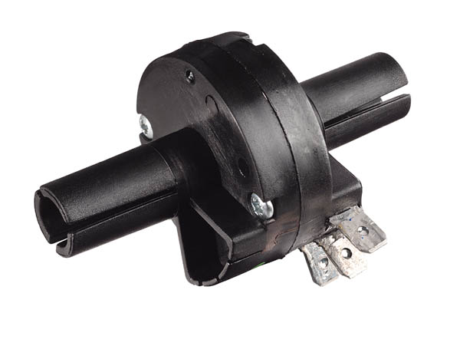
Vor dem Einbau in das Fahrzeug:
- Schließen Sie den Tripmeter an eine Stromversorgung und den Sensor an.
- Stellen Sie die Kalibrierungsziffern auf 009 und schalten Sie den Tripmeter / Retrotrip EIN
- Verwenden Sie einen KLEINEN Schraubendreher oder eine Stange, die durch den Sensor gedrückt wird (Sicherstellen, dass es vom Gummiring im Sensor erfasst wird) und dreht sich.
- Angenommen, der Kilometerzähler kann frei zählen (z. B. die Einfriertaste nicht geschaltet) sollten die Ziffern mit der Rotation der zählen Schraubendreher / Stab.
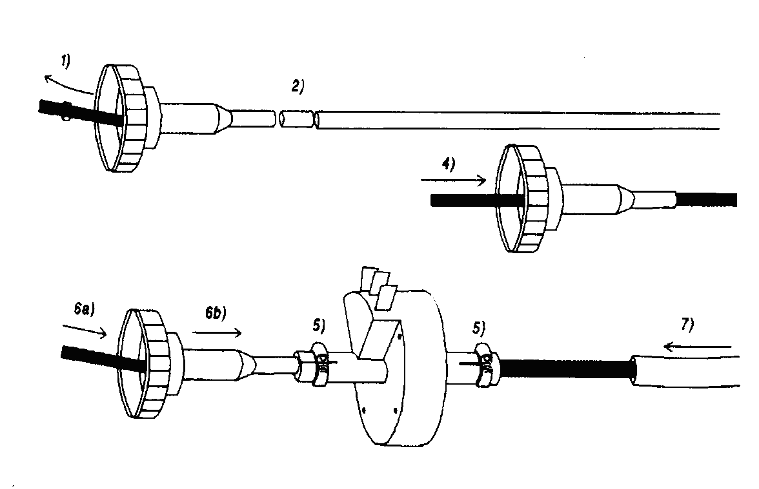
Einbau:
1) Entfernen Sie die innere Ader des Tachokabels.
2) Schneiden Sie das äußere Kabel (Mantel) an der Stelle des Sensors mit einer feinen Verzahnung Säge. 32 Zähne / Zoll empfohlen.
3) Führen Sie einen zweiten Schnitt durch das äußere Kabel durch, um es um ca. 13 mm zu kürzen.
4) Grate mit einer feinen Feile entfernen.
5) Überschüssiges Fett und Metallreste von innen und außen abwischen und führen Sie das innere kabel durch einen Abschnitt des äußeren Kabels.
6) Bringen Sie an beiden lose Schellen (enthaltene clips oder vorzugsweise Benzinschlauchschellen) an Enden des Kunststoffsensors.
7) Stecken Sie das lose Ende des inneren Kabels des Geschwindigkeitsmessers in ein ende des Sensors und drücken Sie sehr fest durch das Reibungsloch im Rotor des Sensors bis zum äußeren Kabel abschnitt sitzt vollständig im Sensor. Wenn Ihr äußeres Tachokabel kleiner ist durchmesser als kann leicht durch den Sensor festgeklemmt werden, dann bauen sich die Durchmesser der scheide mit Aluminiumklebeband. Den restlichen äußeren Kabelabschnitt montieren und festziehen die klemmen mäßig. Wenn der Außenmantel repariert werden muss, wärmeschrumpfschläuche eignen sich hervorragend als reparaturwerkstatt.
Der Rotor im Inneren des Tachowellensensors schwimmt und belastet den Tachometerantrieb nicht zusätzlich; jedoch kann ein übermäßiger Endschub die Lebensdauer des Sensors beeinträchtigen, was manchmal bei abgenutzten Kabeln oder wenn der Sensor in einer Kabelbiegung montiert wurde, bemerkt wird.
Dieser Sensor kann auch mit dem Brantz-Impulsdoppler (BR52) für höhere Kalibrierungswerte sowie mit dem Doppelsensorschalter (BR49) bei Verwendung von a verwendet warden Universal-Radsensor (BR2A) oder Antriebswellensensor (BRH2) als Backup-Sensor.
Kontaktieren Sie uns: Brantz, 34 Union Road, Macclesfield, Cheshire, SK11 7BN, UK. Tel / Fax: 0044 (0) 1625 669366 Website:www.brantz.co.uk

